Информация для желающих поступить в качестве курсанта в Санкт-Петербургский Университет Государственной противопожарной службы МЧС России!

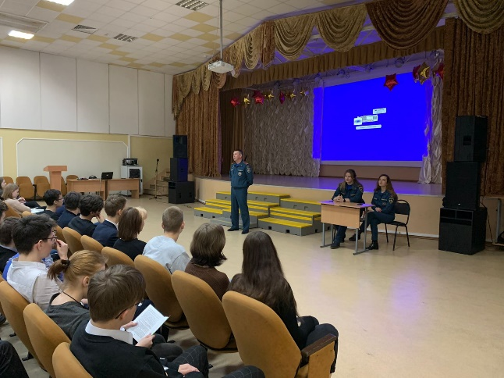В рамках реализации плана комплектования по предварительному отбору кандидатов на обучение в Санкт-Петербургский университет ГПС МЧС России, инспекторами ОНДПР Приморского района управления по Приморскому району ГУ МЧС России по Санкт-Петербургу (далее - инспекторы), проводятся профилактическиевстречи по вопросам предварительного отбора кандидатов на поступление в университет. В рамках встречинспекторы напомнили учащимся старших классов образовательных организаций Приморского района о популяризации профессий «Пожарный» и «Спасатель» и отбору кандидатов на поступление в образовательные организации высшего образования МЧС России на период 2021/2022 учебный год. Инспекторами разъяснены кандидатам социально-экономические преимущества получения образования в образовательных организациях МЧС России и дальнейшей службы в ФПС ГПС, оказанию помощи в выборе специальности (направления) подготовки при проведении собеседования.
Алгоритм поступления:
- 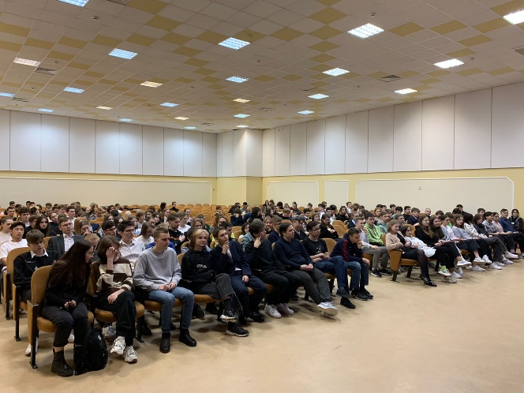Обратиться в Главное управление МЧС России (далее - комплектующий орган) по месту постоянной регистрации до 20 апреля года приема для прохождения военно-врачебной комиссии, профессионально-психологического отбора и оформления личного дела.
- При оформлении личного дела, поступающий обязательно проходит регистрацию и подачу заявления о приеме на обучение в электронной информационно-образовательной среде университета.
- В случае успешной сдачи ЕГЭ, комплектующий орган направляет поступающего в университет для прохождения профессионального отбора (июль), включающий в себя:
- окончательное медицинское освидетельствование,
- профессионально-психологический отбор,
- дополнительные вступительные испытания,
- конкурсный отбор.
Без вступительных испытаний могут поступать призеры и победители олимпиад, чемпионы и призеры спортивных соревнований, а также лица, пользующиеся предусмотренными законодательно льготами.
Срок обучения зависит от выбранной специальности и составляет 4 года или 5 лет.

Управление по Приморскому району ГУ МЧС по СПБ, СПб ГКУ «ПСО Приморского района», ВДПО Приморское отделение ГО ВДПО по СПб и территориальный отдел Приморского района.

